附件：
关于提高从业人员质量
构建石油和化工行业终身教育体系的建议
全国石油和化工职业教育教学指导委员会

一、当前石化行业发展现状、发展趋势分析
石油和化学工业是我国国民经济的基础产业和支柱产业，化工产品渗透在95%以上的工业领域生产中。2017年石油和化工行业累计主营业务收入13.78万亿元，比上年增长15.7%，利润总额8462亿元，同比增长51.9%，分别占全国规模工业主营收入和利润总额的11.8%和11.3%。进入十三五，全行业转型升级和结构调整的力度不断加大，资源环境约束、产能供给过剩、成本上涨过快、产品价格下降等市场倒逼机制，促使行业的发展由过去主要依赖物质资源向更多地依赖人力资源转化，知识和人才、员工素质和创新能力，越来越成为行业企业在激烈的市场竞争中生存发展的关键因素。
二、行业人才供需状况分析
依据：广泛的企业调查和职业教育办学状况研究
近年来石化行指委组织了两次较大规模的企业人力资源状况及需求调查工作，2014年组织了200余家企业调研，2017年又通过18个专业委员会，完成近300家企业的调研，收到企业人力资源负责人调查问卷近500份，2015年，2016年先后召开了石油和化工企业人力资源发展研讨会。同时对全国开设石油和化工相关专业的1200余个职业教育办学点情况进行数据分析（教育部信息中心提供）和200余所院校抽样调查。深入了解了行业技能人才供需状况存在的主要问题。
- 人才需求方情况
- 我国石油和化工行业仍然处于规模与质量同步发展阶段。带动了行业对技能型人才的持续需求和对人才质量要求的提高。
- 截至十二五末，全国石油和化工企业27.4万家，占全国工业企业总数的11.4%；从业人员1687万人。至2017年末，石油和化工行业规模以上企业近3万家，仍然处于增长阶段。
- 全行业从业人员近2千万人，自然减员和行业发展每年大约需要100万新增员工。行业各类教育总供给数量缺口近10年来逐步加大，目前缺口已超过60%。
- 石油和化工为技术密集型行业，绿色发展是企业的生命线，安全、环保、节能减排要求严苛，转型升级及智能化发展带动企业职工的继续教育和培训数量巨大。
（4）生产一线技术人员和高、中级技术工人严重不足。据不完全统计，全行业一线技能人员每年需要增加21.6万人，高技能人才每年需要增加7.6万人。在一线工人中还有近20%的人员为高中以下学历，没有接受过职业教育。部分中小企业技术技能人才更为紧缺。
（5）行业企业发展的瓶颈在于员工素质的整体提升。大型企业纷纷开办企业大学和培训机构，成为职工素质发展提升的需要。但现有的企业大学和培训机构，教学条件及师资队伍严重不足。
2、人才供给情况
石油和化工教育院校肩负着为化工行业发展提供后备人才支撑和技术保障的重任。
- 办学情况。据教育部数据统计，全国开设石油和化工类及相关专业的高等院校、高职院校和中专院校分别达到500余所、600余所和700余所。
（2）数量供给。全国石油和化工类专业在校生近百万人，每年可向行业提供30余万毕业生，其中仅不足半数为职业教育院校学生。职业院校学生进入行业职工队伍的比例超过70%，受到用人单位欢迎，使职工队伍结构明显改善，整体素质大幅提高。
近几年化工职业教育重点专业在校生人数处于连续下滑趋势，石化行指委已经连续四年向教育部门发出行业教育数量预警。四年中在校生人数断崖式下降,中职下降了61%；高职下降了37%。更加剧了行业人才供给不足的严峻形势。见下表。
表-1 2014—2016年中职院校化工类学生数量统计
年份 | 毕业生数 | 招生数 | 在校生
2014 | 37721 | 25811 | 85990
2015 | 31068 | 19006 | 70401
2016 | 12966 | 7825 | 32822
表-2 2014—2016年高等职业院校化工类学生数量统计
年份 | 毕业生数 | 招生数 | 在校生
2014 | 69223 | 59826 | 193705
2015 | 68822 | 62120 | 196307
2016 | 44778 | 33194 | 121438
（3）结构情况。人才培养结构倒挂。本科教育和职业教育的培养规模与企业的需求存在着严重倒挂。见近三年进入企业的各类院校毕业生比例与当前教育供给的比例表。
表-3 近三年校企供需情况比例表
需求供需比例 | 本科 | 高职高专 | 中职
需方：企业招收情况 | 23% | 39% | 38%
供方：各类教育占比 | 52% | 30% | 18%
需方：近三年招收院校学生人数比例；供方：各类教育毕业生占比。
本科教育定位使毕业生进入企业不好用、留不住。职业教育毕业生企业需求大，院校供给不足。过度教育和教育不足并存。
（4）供给质量。职业教育与行业发展脱节，仍然是教育中最为突出的矛盾。石化行业从业人员总体素质，难以满足整个行业发展的需要，合理的劳动力结构尚未形成。企业调查结果显示：职业院校的毕业生所掌握的知识技能结构，对获得专业对口工作最有效；因基础知识掌握不足，对解决问题的能力，岗位转换适应能力和继续深造学习的能力均较低。对化工制造专业学生所学内容的有用性评价见下表。
表-4 对化工制造专业学生所学内容的有用性评价（单位：％）
评价项目 | 很有用 | 有用 | 一般 | 有用  很少 | 根本  没用
能获得专业对口的工作 | 24.0 | 60.0 | 16.0 | 0.0 | 0.0
有利于学生个人事业的长远发展 | 12.0 | 52.0 | 36.0 | 0.0 | 0.0
有利于保障工作岗位长期稳定 | 16.0 | 52.0 | 28.0 | 4.0 | 0.0
解决问题的能力 | 12.0 | 32.0 | 48.0 | 8.0 | 0.0
有利于职业岗位的转换 | 4.0 | 48.0 | 40.0 | 4.0 | 4.0
适应不断变化的工作要求 | 8.0 | 36.0 | 52.0 | 4.0 | 0.0
获得继续升学深造的机会 | 16.0 | 20.0 | 32.0 | 32.0 | 0.0

（5）专业布局。专业布局散落，与企业集群配套脱节。专业办学点多，一哄而上，互抢生源。专业办学规模过小，超过60%的院校每年招生专业人数平均不足1个班，形成实训资源和师资的浪费。
结论：企业需求和职业教育之间供需矛盾突出。急需充分发挥行业作用，整合教育培训资源，精准对接行业人力资源发展。
三、石油和化工行业标准建设和实施情况
- 教育部专业教学标准修（制）订工作
2015～2017年，石化行指委承担了教育部高职专业目录修订、高职专业教学标准修（制）订，职业院校化工类专业顶岗实习标准制定和中职专业目录修订等工作。承担教育部课题研究10余项。先后完成职业教育专业发展指导性文件及标准74项。其中修订高职专业目录28个；修订高职专业教学标准23个；修订新一轮中职石化类专业目录18个；制订顶岗实习标准2项。制订专业装备规范3项。石化行指委制订的专业标准和行业岗位与职业等级证书举例如下。
表-3 高职专业标准与行业岗位、职业资格证书对应表
专业名称 | 所属专业大类  （代码） | 所属专业类  （代码） | 对应行业  （代码） | 主要职业类别  （代码） | 主要岗位类别（或技术领域）举例 | 职业资格（职业技能等级）证书举例
工业分析技术 | 生物与化工大类  （57） | 化工技术类  （5702） | 质检技术服务（7450）、环境保护监测  （7461） | 检验、检测和计量服务人员（4-08-05）  环境监测服务人员（4-08-06）  检验、检测和计量服务人员（4-08-05） | 分析检测岗、环境监测岗、化验室组织与管理、产品质量管理岗、产品开发助研岗 | 化学检验员、质检员、试验员、药物检验员、农产品食品检验员、纤维检验员
应用化工技术 | 生物与化工大类  （57） | 化工技术类（5702） | 化学原料及化学制品制造业  （26） | 6-11-01化工产品生产通用工艺人员；  6-11-02基础化学原料制造人员；  6-11-03化学肥料生产人员；  2-02-06-03化工生产工程技术人员。 | 化工生产现场操作员；  化工生产中控操作员；  化工生产班组长；  化工生产车间工艺技术员 | 化工总控工（6-11-01-03），  或有机合成工（6-11-02-15）等相关职业资格等职业工种；  中级及以上技能等级
- 国家学习成果框架认证单元项目开发举例
石化行业制定以行业职工终身学习和职业生涯发展需求为导向的学历层级贯通，职工培训与学历教育互认的专业基准。在国家学习成果框架下，以工业分析与检验行业职业能力需求为基础，开发了系列学习成果认证单元。通过认证单元组合和比对，在行业学院体系内，实现了学历教育与培训的双向融通；面向全行业，一方面可以指导院校办学，一方面为企业开展人力资源评价和培训提供参考。
证书名称 | 证书级别 | 专业名称 | 层次 | 职业岗位
化学品分析检验能力证书（2） | 学习成果框架2级 | 工业分析与检验 | 中职 | 岗前培训/见习
化学品分析检验能力证书（3） | 学习成果框架3级 | 工业分析与检验 | 中职 | 空气取样与检测、建材取样与检测、水源取样与检测、农林取样员、食品生产抽样、实验室协助、标样制作、抽样与初检、生活水取样
化学品分析检验能力证书（4） | 学习成果框架4级 | 工业分析与检验 | 中职 | 水质实验室助理、学校实验室技师、实验室助理、矿物质实验室助理、食品测试实验室助理、现场取样助理、环境测试助理、建筑材料测试助理
化学品分析检验能力证书（5） | 学习成果框架5级 | 工业分析技术 | 高职 | 建筑材料测试技术助理、环境测试技术助理、食品测试技术助理、工业品测试技术助理、矿物质分析技师、实验室技术助理
化学品分析检验能力证书（6） | 学习成果框架6级 | 工业分析技术 | 高职 | 食品实验室技师、实验室技师、工业品测试技师、矿物质分析技师
化学品分析检验能力证书（7） | 学习成果框架7级 | 应用化学（工科） | 本科 | 校准高级技师、环境测试实验室主管、食品检验高级技术主管、工业品测试实验室主管、矿物质分析高级技师、实验室高级技师、水处理实验室主管

四、关于构建行业终身学习体系的建议和初步做法
终身学习体系就是对社会各种教育资源进行整合，形成能够满足广大社会成员对学习的多种选择和要求，方便其一生中的任何阶段、任何时间进行学习。
2011年中国化工教育协会代表石油和化工行业加入了国家开放大学（行业）支持联盟，签署了《国家开放大学与中国化工教育协会战略合作框架协议书》。利用行业引导企业人力资源发展的资源优势和石化行指委职业教育指导服务职能，建设开放大学石化行业学院。几年来深入企业调研，推进以产教融合、校企合作为支点，满足行业高素质劳动者和技术技能人才培养为内在要求，探索行业引领下的国家开放大学石油和化工学院建设和教育模式创新。
石化行业学院将逐步建成覆盖石油和化工全产业链的继续教育需求，各层次学历教育与职工培训贯通的教育体系。开发现代化工生产工艺技术引领的专业教学计划与支持职工有效学习的线上线下课程资源。探索企业和学校共融互补办学新机制，为建设学习型企业和职工终身学习服务。

国家开放大学石油和化工行业学院组织构架图
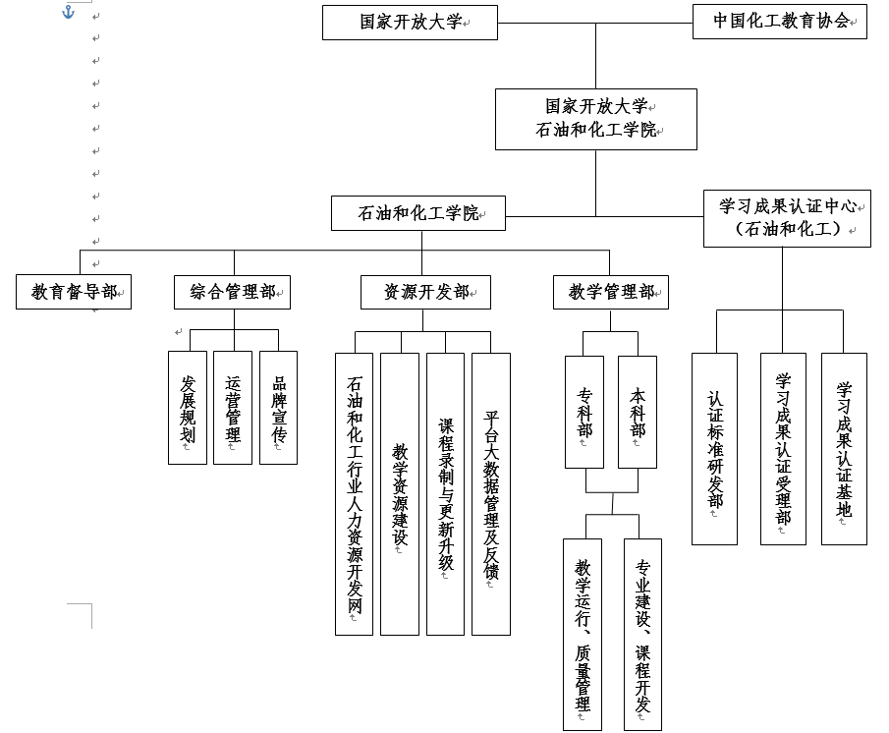
行业学院将在全行业领军企业开办企业大学，集聚行业优质教育资源支撑企业继续教育，形成校企共融双主体联合办学机制。
国家开放大学石油和化工学院建设思路
1、行业牵头组建企业院校教育集团，精准服务石油和化工领域全产业链职工的终身学习和职业生涯发展需求。
2、将行业学院办到大型企业集团和国家级化工园区中，实现教育与生产需求紧密结合，教育直接为企业人力资源发展服务。
3、提升企业大学和培训机构办学条件和培训质量，选择具有校企合作基础的行业优质教育资源配套企业和园区大学，成为企业大学和园区大学的重要组成部分（学习中心）。
4、职业教育以服务行业终身教育为目标，在实现实际意义上的校企共融、资源互补基础上，大量开展企业职工培训和职工的继续教育学历提升。
5、体现国家层面供给侧改革的全民素质提升工程，建设石油和化工行业领域“学习成果框架”，搭建学历教育与职工培训之间的互认桥梁（学习成果认证），推进学习型企业建设。
6、开发覆盖石油和化工领域全产业链、服务职工终身教育体系的人才培养方案。组织行业、企业专家为主体教育专家参与的专家队伍，制定适用于企业各层次人员学习和提升的人才培养方案，构建继续教育与学历教育贯通的人才成长立交桥。
7、开发适合一线职工学习的课程体系。院校和企业专家共同开发以企业典型生产技术为核心的专业技术课程，共享教学资源和实训资源，推进职工教育与培训水平持续提高，引领石油和化工职业教育的课程改革。
8、开发石油和化工行业各领域的学习成果框架。以职工成长过程中所需要掌握的各项知识、技术、能力为基准，开发“学习单元”。实现培训和各层次学历教育互认贯通。
9、线上线下学习结合，全日制和业余学习结合。不拘一格培养行业急需人才，提供时间灵活、方式多元的在职人员进修学习条件。
10、行业终生教育体系建设是一个系统工程，需要教育行政部门的大力扶持，包括企业、院校双主体办学和职工职业生涯学习提升全过程的各类补贴和支持政策。全新的教育构架和课程体系建设更需要专题经费支撑。石化行业将分阶段设定研究课题项目，在不断实践探索和研究中，攻坚克难，形成具有中国特色的石油和化工行业终生教育体系。
职业教育的生命力在于教育与职业之间融通、融合。在现代化工企业发展进程中，服务行业终身教育需求的职业教育与职工培训并举的教育模式的开发迫在眉睫，学习型企业建设需要职业教育的支撑，职业教育更要跨界而出，紧贴产业脉动。石化行指委将积极推进学历教育和非学历教育结合的企业、学校双主体办学机制。推动校企共融，共同开发以典型工艺生产为基础的专业学习资源建设，共享教学与实习条件，在国家教育政策支持下，形成石油和化工职业教育与继续教育深度融合办学模式。逐步建成覆盖石油和化工全产业链继续教育需求的，现代化工生产工艺技术引领的专业人才培养方案与支持职工有效学习的培训课程体系。探索企业和学校共融互补办学的新模式和新机制，在职业教育与继续教育领域形成生动实践。

